муниципальное дошкольное образовательное учреждение
«Детский сад № 21»

Консультация «Поговорите с ребенком о правилах пожарной безопасности»

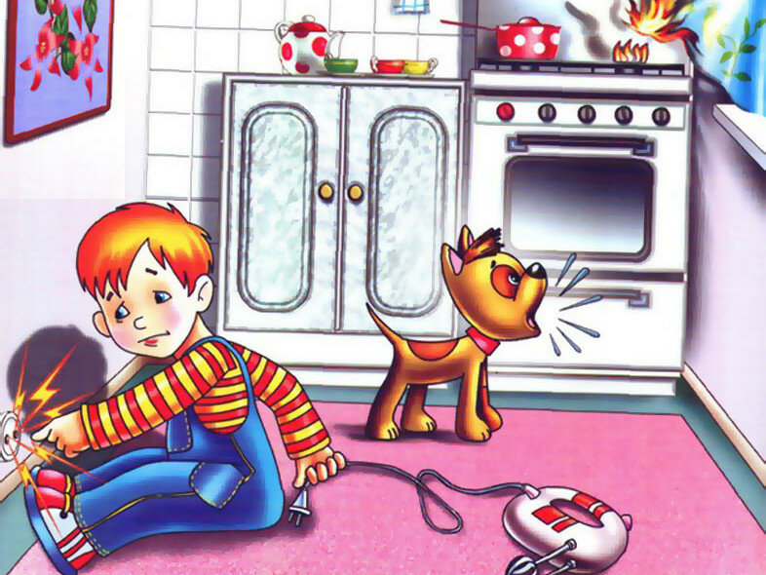

Подготовила, Е.А.Юсупова

Февраль, 2023г.

Дорогие родители, бабушки и дедушки!
Общим заботой всех родителей является здоровье детей и их безопасность. Так как же научить детей пожарной безопасности?
Поговорите со своим ребенком о правилах пожарной безопасности.
Важно, чтобы ребенок осознал, что спички — это не игрушка, а огонь — не забава, чтобы у него сложилось впечатление о пожаре как о тяжелом бедствии.
Научите ребенка правилам поведения в случае возникновения пожаров.
Объясните, что при пожаре нельзя прятаться в ванну, под шкаф, нужно выбежать из квартиры. Не нужно стараться что-то вынести из дома и что не нужно спасать вещи. Нужно сконцентрироваться только на одной задаче — выйти невредимым из дома. Расскажите, что в случае пожара двигаться к выходу нужно ползком, накрывшись плотной мокрой тканью, дышать через мокрое полотенце, выйдя из квартиры закрыть дверь и позвать на помощь.
Вот несколько рекомендаций пожарной безопасности :
1. Не оставляйте спички и зажигалки в доступном для ребенка месте.
2. Выучите с ребенком и запишите на листке бумаги ваш адрес и телефон. Положите этот листок на видном месте.
3. Уходя из дома или комнаты, не забывайте выключить электроприборы, особенно утюги, обогреватели, телевизор, светильники и т. д.
4. Уходя из дома, проверьте, закрыты ли газовые конфорки.
5. Объясните ребенку, что если он почувствовал запах газа, нельзя включать свет и электроприборы, об этом сразу нужно сообщить взрослым, срочно проветрить комнату и сообщить в газовую службу 04.
6. Не накрывайте лампы и светильники тканью или бумагой.
7. Не сушите бельё над плитой. Оно может загореться.
8. В деревне или на даче не разрешайте ребенку подходить к печке и открывать печную дверь. От выпавшего уголька может загореться дом.
В целях вашей безопасности и безопасности ваших детей, как можно чаще беседуйте с малышами о том, как себя вести в чрезвычайных ситуациях. Не забывайте с детьми повторять правила пожарной безопасности!

